算法讨论班——李依霖

84. Largest Rectangle in Histogram

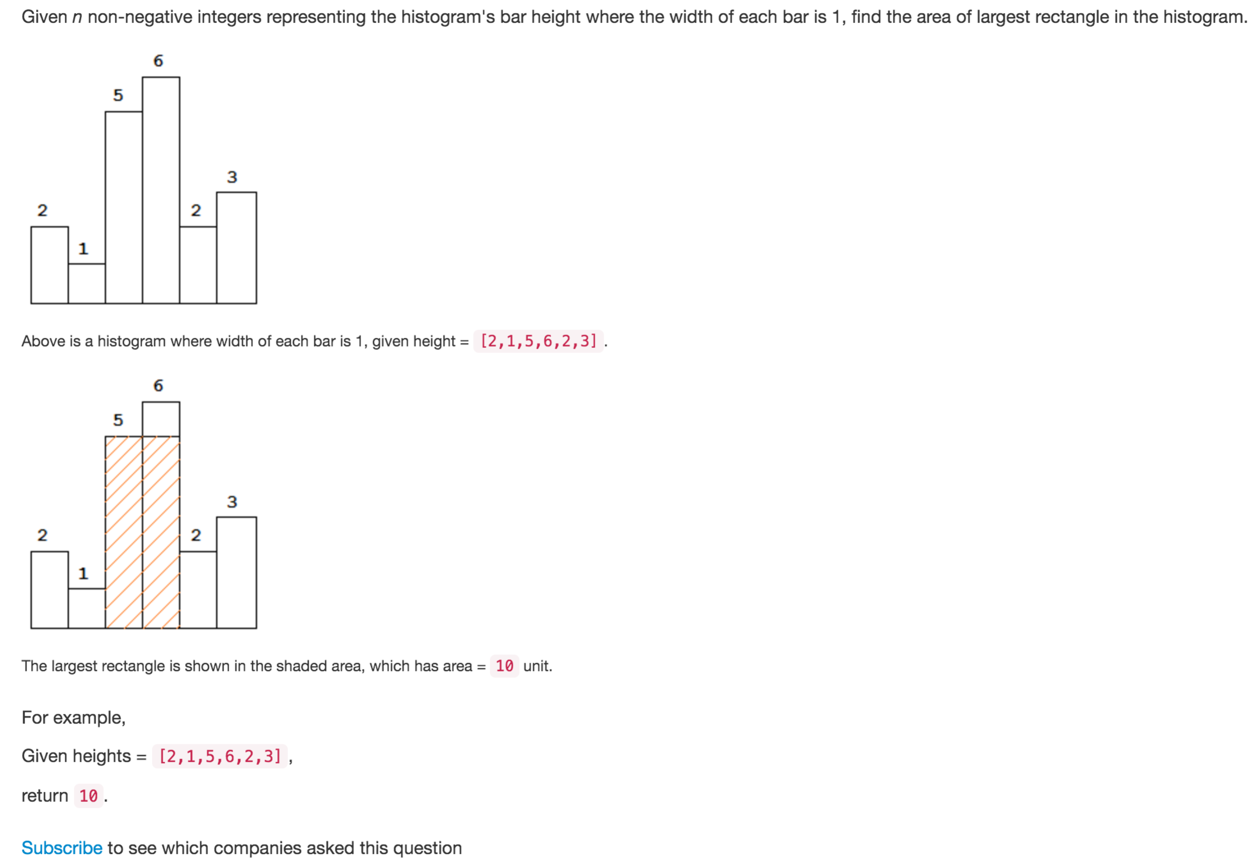

思路：维持一个递增的子序列，为什么？

因为递增的子序列以当前元素开始的最大面积一下子就能求出来

比如：1 3 5 7 4

最大 1 3 5 7，以7为开始的最大面积为1*7，以5开始的最大面积为2*5,以3开始的最大面积为3*3,以1开始的最大面积为1*4,可以直接计算！！！

当来一个4，要保证递增还要保证连续性，弹出5,7，同时计算7*1=7,5*2=10，

然后再压入 1 3 4 4 4！！！为什么弹出5,7的同时要压入4,4？？因为1）要保证递增 2）同时需要保证连续性 3）由原来的5,7（现在的4,4）开始的最大面积已经计算过了，以后用到原来5,7开始的最大面积取决于后面最小的值，因此直接把5,7设置为当前的最小值4,4

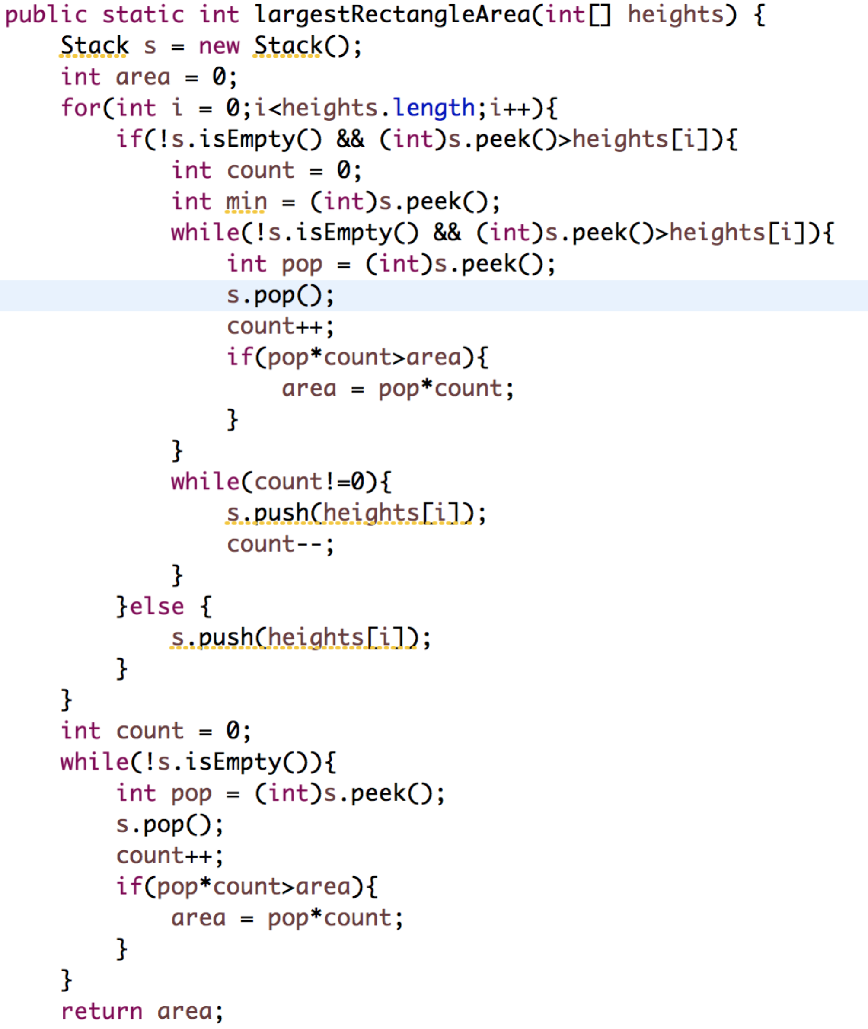

85．Maximal Rectangle



思路：假设把矩阵沿着某一行分开，然后把分开的行作为底面，将自底面往上的矩阵看成一个直方图（histogram）。直方图的中每个项的高度就是从底面行开始往上的1的数量。根据Largest Rectangle in Histogram就可以求出当前行作为矩阵下边缘的一个最大矩阵。接下来如果对每一行都做一次Largest Rectangle in Histogram，从其中选出最大的矩阵，那么它就是整个矩阵中面积最大的子矩阵。时间复杂度O(n^3),空间复杂度O(n)

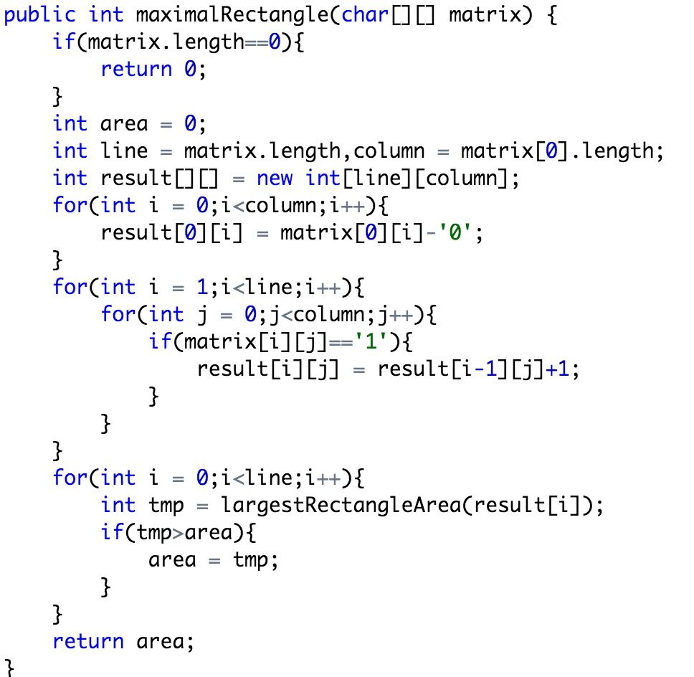

50.

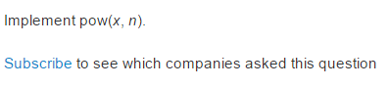

思路：分治算法

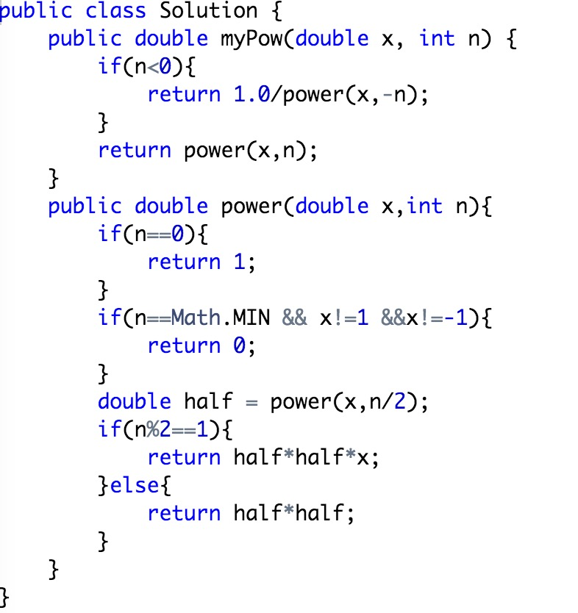

1. Scramble String

思路：

按题目描述：

两个字符串互为scramble string 的必要条件是：

1)组成两字符串的字符和个数完全相同！！！--------用Map做

2)两个字符串可以分别进行分割s1_1,s1_2;s2_1,s2_2;其中至少有一种分割使得

（s1_1，s2_1)与(s1_2,s2_2)或者(s1_1,s2_2)与(s1_2,s2_1)也能满足1）条件

递归进行！！

